RESUMO DAS AMEAÇAS AOS TRBALHADORES E AOS SINDICATOS DE PORTUÁRIOS CONTIDAS NO ANTEPROJETO DE LEI APROVADO PELA COMISSÃO JURISTAS – A CEPORTOS - NO DIA 23/10/2024:
- a revogação total da Lei 12.815/2013 e a derrogação das disposições em contrário da Lei 9.719/1998);
- o fim da exclusividade para a contratação a vínculo empregatício de trabalhadores reconhecidos e registrados no OGMO como portuários avulsos;
3. visando retirar mercado de trabalho, estão sendo excluídas do conceito de trabalho portuário as operações em barcaças, balsas, embarcações de apoio, nos granéis, offshore, nos pátios e armazéns, no transporte interno de contêineres (semi-tractors), na amarração de navios, na conferência em armazéns, pátios, gates e balanças, etc.;
4. também, com esse mesmo objetivo (de reduzir mercado de trabalho), não estão sendo observados os conceitos da OIT sobre trabalho portuário, ao limitá-lo apenas ao navio e ao costado das embarcações - e somente nos portos públicos (como se no porto privado as operações no navio e no cais não fossem portuárias);
5. afronta aos direitos adquiridos dos trabalhadores, assegurados pela Constituição federal - CF (Art. 5º, XXXVI) e aqueles reconhecidos aos portuários por lei e pela Convenção 137 da OIT, ratificada pelo Brasil;
6 . restrição das negociações coletivas de trabalho em desacordo com Art. 7ª, XXVI, da CF, inclusive com a limitação da abrangência da categoria profissional diferenciada apenas para o trabalho avulso e, com isso, vindo a prevalecer nos portos a categoria econômica preponderante no trabalho a vínculo empregatício;
7. ao invés de criar proteção aos trabalhadores em face da automação, como prevê a CF (Art. 7º, XXVII), está sendo excluída a participação dos portuários nas operações realizados por equipamentos ou sistemas considerados automatizados ou mecanizados;
8. ignora o direito de proteção do trabalhador em face da conteinerização, prevista na Convenção OIT 137 e, ao contrário disso, está sendo reduzido seu mercado de trabalho nessas operações;
9. também está sendo desconsiderado o direito assegurado aos portuários de “um mínimo de períodos de emprego ou um mínimo de renda” também previsto na Convenção OIT 137;
10. e o pior: está sendo prevista a criação de uma empresa (EPTP) de terceirização (uma empreiteira) para fornecer trabalhadores avulsos e permanentes aos operadores portuários e para, a curto prazo, esvaziar o órgão de gestão de mão de obra - OGMO, assim como para extinguir o atual sistema de trabalho portuário avulso em todos os portos brasileiros;
11. Está sendo extinta a atividade de guarda portuária;
12. há, ainda, uma contradição quando o anteprojeto diz que o trabalho prestado por trabalhadores às autoridades portuárias não é portuário;
13. e mais: está sendo excluída do rol de portuários a categoria de vigilância de embarcações e extintas, como categorias profissionais, as atividades de bloco e de consertadores e, com isso, também estão sendo extintos os respectivos sindicatos, ocorrendo, assim, uma intervenção nas organizações sindicais de portuários do Brasil o que é vetado pela CF (Art. 8º, I);
14. a proposta de desativar o OGMO também está eliminando o registro dos trabalhadores reconhecidos como portuários como prevê a Convenção 137 da OIT;
15. estão, ainda, sendo fragilizados os sindicatos dos trabalhadores dos portos, ao ser dado a plena autonomia ao setor patronal para a definição da composição das equipes laborais, de remuneração e de demais condições de trabalho, além de permitir que, desta mesma forma, também seja administrada toda a organização da gestão da mão de obra dos trabalhadores portuários avulsos – ou seja: tudo isso sem a negociação coletiva de trabalho reconhecida pelo Art. 7º, XXVI-CF, contrariando, ainda, diversas Convenções da OIT sobre o tema, ratificadas no Brasil.
Ressalte-se que a criação dessa Comissão de Juristas, pelo presidente da Câmara dos Deputados, também teve aparente vício de inconstitucionalidade ao não ter sido assegurada a participação dos trabalhadores, conforme dispõe o Art. 10 da Constituição Federal.
E, ainda, na constituição dessa Comissão, o presidente da Câmara dos Deputados atendeu a um lobby da chamada COALIZÃO EMPRESARIAL PORTUÁRIA que indicou seus participantes de forma seletiva e somente entre juristas, magistrados e até servidores públicos que participaram em mais de 15 de Seminários patrocinados e custeados pelo setor empresarial onde o tema principal sempre foi a retirada de direitos e o enfraquecimento das entidades sindicais de portuários. Alguns desses eventos foram com a colaboração direta do Conselho Nacional, Conselhos Seccionais e subseções da OAB e de setores da imprensa. Em mais de 90% deles não foi o observado o caráter democrático e o diálogo social porque não fora admitida a participação direta nem a interlocução das representações laborais para fazer o contraditório – ou a necessária defesa dos direitos trabalhadores.
E mais: das sete reuniões realizadas pela Comissão de Juristas (um simpósio e seis audiências públicas), a FENOP teve participação direta em cinco deles, ou seja, o principal maestro da COALIZÃO EMPRESARIAL PORTUÁRIA esteve presente em 71,5% dos eventos realizados pela CEPORTOS – onde ele reiteradamente pedia a retirada de direitos dos trabalhadores dos portos.
Em síntese, estas proposições não podem ser transformadas em Projeto de lei, pois vão trazer desemprego e precarização nos portos; extinguir atividades e categorias profissionais e eliminar organizações sindicais dos trabalhadores do setor. Ainda porque elas são regressivas socialmente contrariando o princípio da progressividade das leis previsto no Art. 7º, caput, da Constituição Federal.
Desse modo, os trabalhadores dos portos brasileiros, por intermédio de suas federações nacionais, pedem e contam com o apoio político para que esse nefasto anteprojeto da Comissão de Juristas não seja colocado em pauta na Câmara dos Deputados.
Brasília, 29 de outubro de 2024 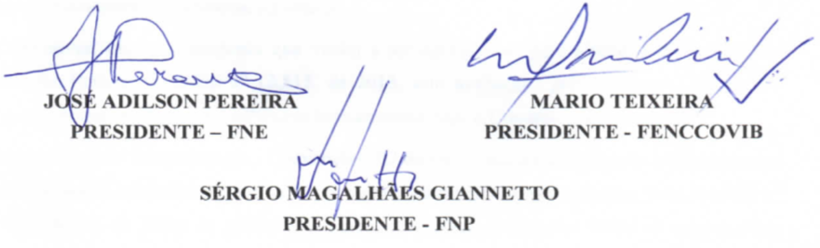

Art. 10. É assegurada a participação dos trabalhadores e empregadores nos colegiados dos órgãos públicos em que seus interesses profissionais ou previdenciários sejam objeto de discussão e deliberação.

